附件5

化妆品中石棉的检验方法（征求意见稿）

Determination of Asbestos in Cosmetics

1 范围

本方法规定了用偏光显微镜、扫描电子显微镜-能谱仪和X射线衍射仪测定粉类、块状类、膏霜乳类化妆品及其原料中石棉的方法。

本方法适用于粉类、块状类、膏霜乳类化妆品及其原料中石棉的测定。

2 方法提要

石棉具有耐高温性，并具有特定的形态特征、光学特性和元素组成。样品经高温处理和酸洗，使用偏光显微镜检查其中是否含有符合石棉形态特征及光学特性的纤维颗粒。使用扫描电子显微镜-能谱仪对纤维颗粒的形态特征和元素组成进行确认，判断样品中是否含有某种类型的石棉。

石棉X射线衍射峰的强度与其含量成正比。当可观测到明确归属为某一类石棉的X射线衍射峰时，可基于衍射峰的强度确定样品中石棉的含量。

3 术语和定义

石棉是指具有纤维状晶体生长习性的蛇纹石和角闪石类的硅酸盐矿物，包括纤维状蛇纹石（温石棉）和纤维状角闪石类（青石棉、铁石棉、直闪石石棉、透闪石石棉、阳起石石棉）。

4 试剂和材料

除另有规定外，本方法所用试剂均为分析纯或以上规格，水为GB/T 6682规定的一级水。

4.1 石棉标准物质/标准样品：温石棉、青石棉、铁石棉、直闪石石棉、透闪石石棉、阳起石石棉。

4.2 折射率浸油：nＤ25℃=1.550、1.620、1.690，精度为±0.005。

4.3 20%甲酸溶液：吸取甲酸20 mL，加水至100 mL，摇匀，即得。

4.4 刚玉（α-Al2O3）：纯度≥99.9%，粒径≤0.040 mm。

4.5 载玻片和盖玻片：无色透明玻璃，表面洁净，无可见的雾状物、水迹和指印等，无可见的凹坑、粒状物、结石、划痕、断裂等缺陷。

4.6 工具：玛瑙研钵、坩埚、导电胶带、标准筛（325目，孔径45 μm）等。

5 仪器和设备

5.1 偏光显微镜(PLM)：应达到的技术要求见附录B。

5.2 扫描电子显微镜-能谱仪（SEM-EDS）：应达到的技术要求见附录C。

5.3 X射线衍射仪：应达到的技术要求见附录D。

5.4 分析天平：感量0.1 mg。

5.5 箱式高温炉：温度范围100°C -500°C，控温精度±10°C，具备程序升温功能。

5.6 恒温烘箱：可设定温度，控温精度±2°C。

5.7 超声仪。

6 分析步骤

6.1 样品处理

6.1.1 向洁净的陶瓷坩埚中称取约10 g样品。含有机成分较多的粉类、块状类、膏霜乳类化妆品，可增大称样量，确保灰化残留物不少于200 mg。升温程序参考表1。主成分为滑石粉的爽身粉样品或化妆品原料，可直接升温至465°C灰化4 h。

表1 程序升温表

|  |  |  |  |
| --- | --- | --- | --- |
| 步骤 | 起止温度°C | 步骤时间（min） | 累计时间（min） |
| 1 | 室温-120 | 20 | 20 |
| 2 | 120-200 | 60 | 80 |
| 3 | 200 | 20 | 100 |
| 4 | 250 | 20 | 120 |
| 5 | 250-465 | 120 | 240 |
| 6 | 465 | 240 | 480 |

6.1.2 样品冷却后，在玛瑙研钵中研磨，过45 μm过筛，混匀，作为分析试样。研磨应采用边磨边过筛的方式，避免过度研磨造成石棉晶体形态或晶格受损，影响测试结果。

6.2 偏光显微镜检测

6.2.1 分析试样准备

取微量分析试样（6.1.2），置于15 mL离心管中，加入10 mL 20%甲酸，加盖涡旋30 s，超声5 min，剧烈振摇下立即用微量移液管吸取20 L滴于洁净的载玻片上，平行制备3份。50°C烘干后，盖上洁净盖玻片，在3份样品的盖玻片边缘分别滴入折射率为1.550、1.620、1.690的浸油，待粉体颗粒充分浸润和分散后观测。

6.2.2 观测和判定

偏光显微镜使用10倍目镜，10-40倍物镜观察6.2.1的3份待测样，每份至少观测10个视野，不少于1000个颗粒。如3000个颗粒中累计发现4个或4个以上形态特征符合条件a或条件b的纤维颗粒，且存在光学特性符合附录B的纤维，则转入扫描电子显微镜-能谱测定，否则判定为未检出石棉。

条件a：长径比大于20或长于5 µm的细针状纤维；

条件b：以下特征符合2项或以上：

成束状的平行纤维；

纤维束末端呈发散性；

薄针状纤维；

由单个纤维状物缠结而成的团块或弯曲状纤维。

6.3 扫描电子显微镜-能谱测定

6.3.1 仪器参数

扫描电镜工作电压：5 kV，工作电流：10 μA；

扫描电镜工作距离：8 mm；

能谱工作电压：15 kV；

能谱工作距离：15 mm。

6.3.2 分析试样准备

取6.2.1中剧烈振摇后的混悬液20 μL，滴于贴有导电胶的扫描电镜观测台上，平行制备3份。50°C烘干后观测。

6.3.3 观测和判定

在200-10000倍放大倍数下观测3份待测样，每份至少观测20个视野，不少于1000个颗粒。若3000个颗粒中累计观测到4个或4个以上形态特征符合6.2.2中条件a或条件b的纤维颗粒，则使用能谱分析纤维颗粒的元素组成。若能谱检出的元素种类与标准物质/标准样品一致（见附录A、附录C），则判定检出石棉并报告种类。否则判定为未检出石棉。

6.4 定量测定

5种角闪石石棉的主要特征衍射峰接近但吸收强度不同。当定性检出的角闪石石棉种类不超过1种时，可使用X射线衍射仪进行定量测定。

6.4.1 仪器参数

靶类型：Cu-Ka；

工作电压：40 kV；

工作电流：40 mA；

发散狭缝：1 mm；

散射狭缝：1 mm；

接受狭缝：0.3 mm；

扫描速度：1/16°(2θ)/min或20 s/步；

采样步宽：0.02°(2θ)/步；

测定扫描范围（2θ）：10°—13°；34.5°—36°。

6.4.2 参比强度（K值）的测定

6.4.2.1 材料

6种石棉的K值各不相同，应根据定性检测中确定的石棉种类，选择相应的石棉标准物质/标准样品。选用的标准物质/标准样品应结晶良好，研磨至粒径小于0.040 mm。选用刚玉（α-AL2O3）作为内标。石棉标准物质/标准样品和刚玉粉末置于105°C恒温烘箱内2 h，冷却至室温待用。

6.4.2.2 制样

按1:1质量比，分别称取石棉标准物质/标准样品和刚玉适量，放入玛瑙研钵中研磨，形成均匀的混合试样。采用背压法制片，将样品框置于平板玻璃上，装入混合试样，用光滑的玻璃表面垂直压制成型，要求压力适中，表面平整，不存在波纹或凹痕。

6.4.2.3 衍射峰强度测量

将石棉标准物质/标准样品和刚玉混合试样压片置于X射线衍射峰上检测。每份混合试样重复制片测量5次。

6.4.2.4 计算K值

石棉的K值按式（1）计算：

Ki = Ii / Icor (1)

式中：

Ki ——i类石棉的参比强度；

Ii ——i类石棉的定量用衍射峰（见附录D）的积分强度；

Icor ——刚玉衍射峰的积分强度。

以5次测量的平均Ki值作为参比强度。

6.4.3 分析试样准备

称取约200 mg分析试样（6.1.2），置于15 mL离心管中，加入10 mL 20%甲酸，加盖涡旋30 s，超声5 min，剧烈振摇后立即倾入洁净的蒸发皿中，50°C烘干后搅拌均匀。

按1:1的质量比，精密称取上述分析试样和刚玉（α-AL2O3），在研钵中充分混合均匀，制作2份混合样品。采用背压法制片，将样品框置于平板玻璃上，装入混合样品，用光滑的玻璃表面垂直压制成型，要求压力适中，表面平整，不存在波纹或凹痕。

6.4.4 样品测定

于X射线衍射仪上检测压制的样品片，如采集的衍射图谱中含有石棉定量用特征峰（见附录D），则按式(2)计算样品中对应石棉矿物的含量。

c=Ix×ms/(Is×mx×Ki)×100%/f (2)

式中：c ——样品中石棉含量，%；

Ix ——待测石棉衍射峰积分强度；

Is ——刚玉衍射峰积分强度，如存在本底衍射峰，应扣去本底值；

ms ——刚玉的称样量，g；

mx ——分析试样的称样量，g；

Ki ——待测类型石棉的K值；

f ——样品灰化后的质量与灰化前质量的比值。

以2份平行样品结果的平均值作为最终测定结果。

7 检出浓度、定量浓度和结果的表述

7.1 检出浓度和定量浓度

以阴性的分析试样（6.1.2）为基质进行加标实验，结果显示：

按6.2和6.3的方法检测，偏光显微镜和扫描电镜-能谱对于6种石棉的检出浓度均为0.1%；

按6.4.1的条件检测，X射线衍射法对于6种石棉的定量浓度均为1%。

前处理过程可去除样品中的有机成分，对石棉有富集作用。因此，以灰化前的样品计，本方法可达到的检出浓度和定量浓度低于（优于）上述值。

7.2. 结果报告

对于偏光显微镜和扫描电镜-能谱未检出的样品，报告为“未检出石棉，检出浓度为0.1%”。

对于偏光显微镜和扫描电镜-能谱检出石棉，但X射线衍射图谱中石棉定量特征峰不明显或峰S/N<10的样品，报告为“检出石棉，种类为……，含量低于定量浓度，定量浓度为1%”。

对于偏光显微镜、扫描电镜-能谱检出石棉，且含量达到X射线衍射定量浓度的样品，报告为“检出石棉，种类为……，含量为……”。

附录A

表A.1 滑石粉和各类型石棉的基本信息

|  |  |  |  |
| --- | --- | --- | --- |
| **中文名称** | **英文名称** | **CAS号** | **化学式** |
| 滑石粉 | Talc | 14807-96-6 | Mg3(Si4O10)(OH)2 |
| 温石棉 | Chrysotile | 12001-29-5 | Mg3Si2O5(OH)4 |
| 青石棉 | Crocidolite | 12001-28-4 | Na2(Mg∙Fe)5Si8O22(OH)2 1 |
| 铁石棉 | Amosite | 12172-73-5 | (Fe∙Mg)7Si8O22(OH)2 2 |
| 直闪石 | Anthophyllite | 77536-67-5 | (Mg∙Fe)7Si8O22(OH)2 3 |
| 阳起石 | Actinolite | 77536-68-6 | Ca2(Mg∙Fe)5Si8O22(OH)2 4 |
| 透闪石 | Tremolite | 77536-66-4 | Ca2(Mg∙Fe)5Si8O22(OH)2 4 |

注：1. Fe/Mg≈4.5/0.5 (mol/mol)。

2. Fe/Mg≈4.5/2.5 (mol/mol)。

3. Fe/Mg<1/6 (mol/mol)。

4. 透闪石与阳起石的Mg/Fe浮动较大，且各类检测手段均不能很好区分二者。如有检出，种类可归为“透闪石/阳起石”。

本方法的检测路径如图A.1所示。



图A.1 化妆品中石棉检测的路径

附录B

偏光显微镜

B.1 偏光显微镜的技术要求

B.1.1 带有蓝色滤光片的光源，光源侧配备偏振镜或起偏器，偏振方向可调整至与检偏镜正交。

B.1.2 带有可360°旋转的载物台，旋转角度可以测量。

B.1.3 10倍-100倍物镜。

B.1.4 带有十字线的聚焦目镜，倍数为10倍-15倍。

B.1.5 配有照相装置，并可与电脑连接。

B.1.6 石膏试板。

B.1.7 λ补偿板或补偿器。

B.2 偏光显微镜的观测指标

表B.1 偏光显微镜下6种石棉纤维光学特性

|  |  |  |  |  |
| --- | --- | --- | --- | --- |
| 石棉种类 | 单偏光下观测 | | 正交偏光下观测 | |
| 颜色1 | 多色性 | 消光2 | 延性符号3 |
| 温石棉 | 无色 | 无 | 平行 | 正延性+ |
| 铁石棉 | 无色至棕色 | 弱中 | 通常是平行 | 正延性+ |
| 青石棉 | 蓝色至棕灰色 | 强 | 通常是平行 | 负延性- |
| 直闪石 | 无色至亮棕色 | 无 | 平行 | 正延性+ |
| 透闪石、阳起石 | 无色至浅绿色、黄绿色 | 无或弱 | 近平行（约16°），混合纤维显示平行消光 | 正延性+ |

注：1.颜色和多色性：在单偏光模式下转动载物台，纤维颗粒从平行于偏光方向至垂直于偏光方向过程中呈现的颜色。

2.消光：插入检偏镜,在正交偏光模式下将载物台转动360°，纤维颗粒呈现四次明亮、四次黑暗特征。在完全黑暗时纤维颗粒的延长方向与目镜十字线的纵轴或者横轴之间的锐角夹角为纤维的消光角。

3.延性符号：在正交偏光镜模式下插入石膏试板，转动载物台至纤维颗粒的延长方向与目镜十字线呈45°(NE-SW)，此时，纤维颗粒如呈现蓝绿色，则为正延性(+)，如呈现橙色或者黄色，则为负延性(-)。

B.3 偏光显微镜下典型图像

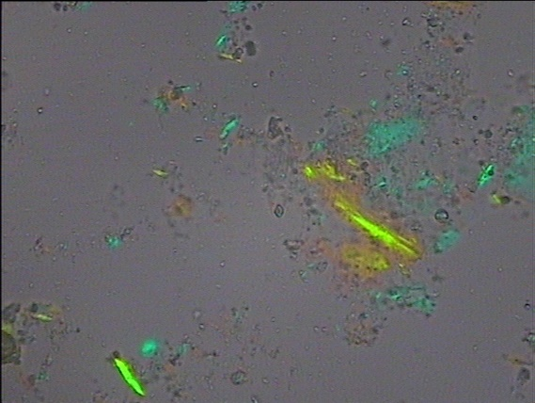 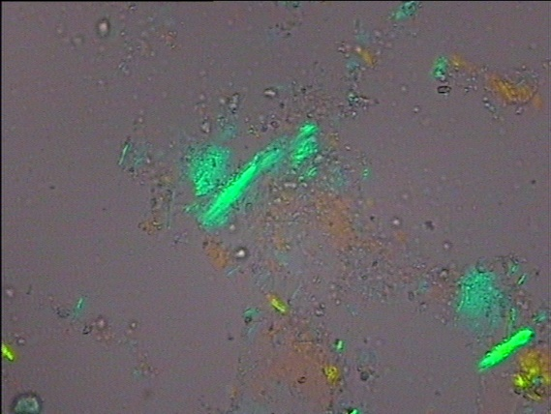

（-） （+）

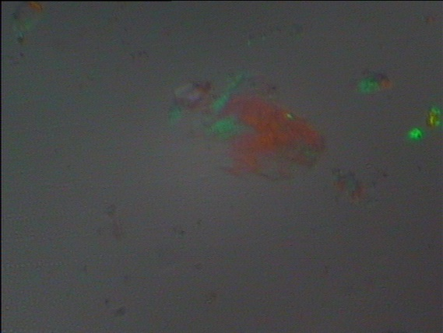 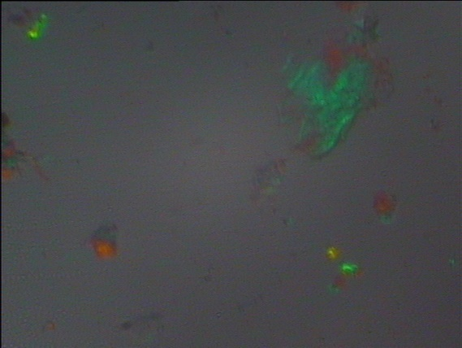

图B.1 温石棉的延性图片（放大倍数10×20）

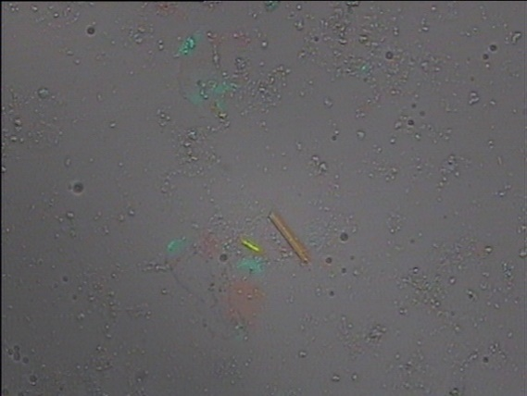 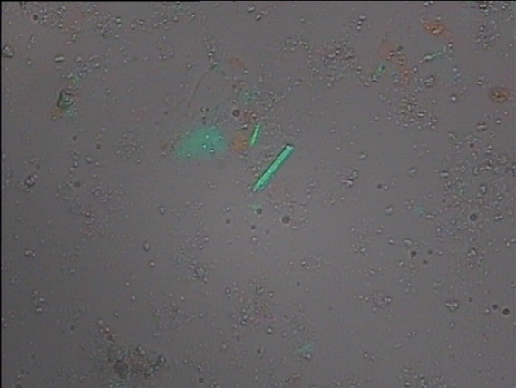

（-） （+）

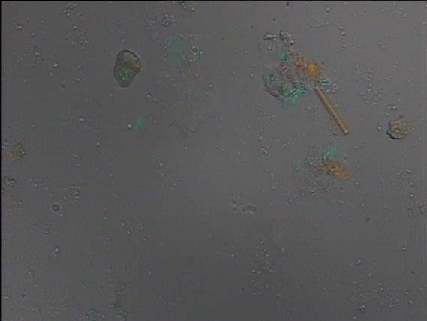 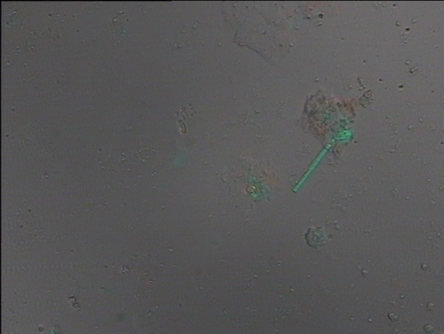

图B.2 铁石棉的延性图片（放大倍数10×20）

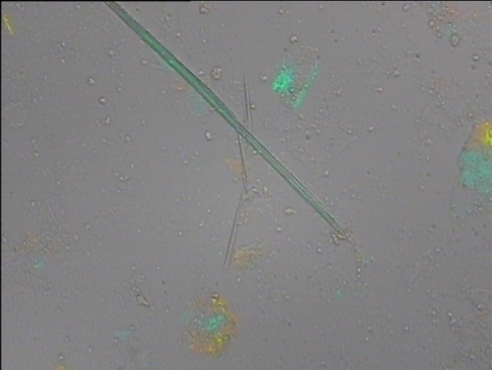 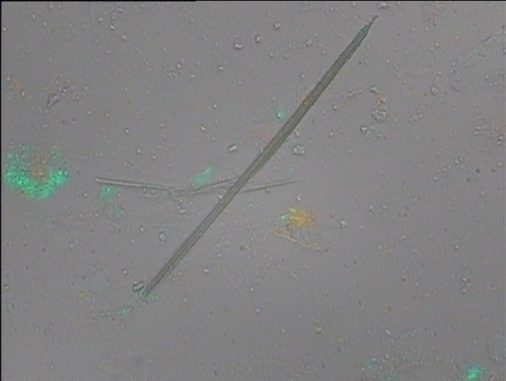

（-） （+）

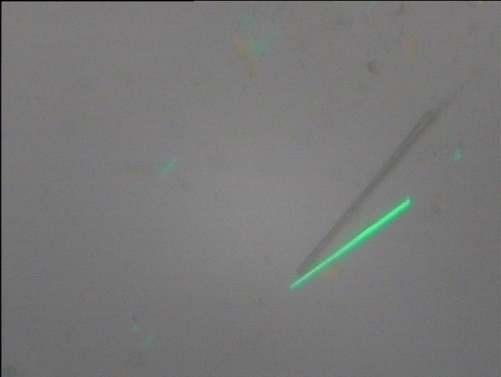 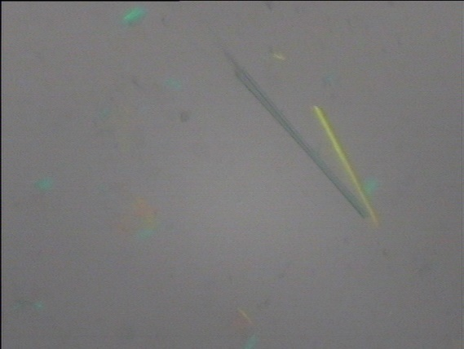

图B.3 青石棉的延性图片（放大倍数10×20）

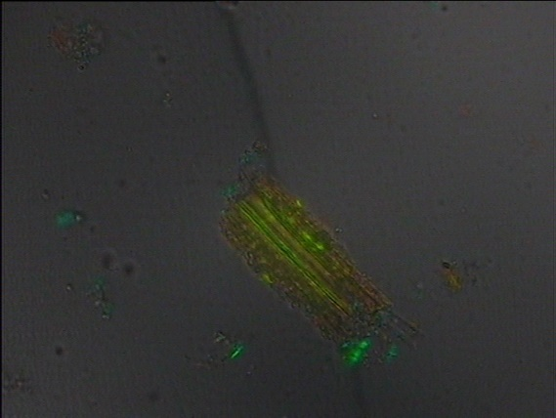 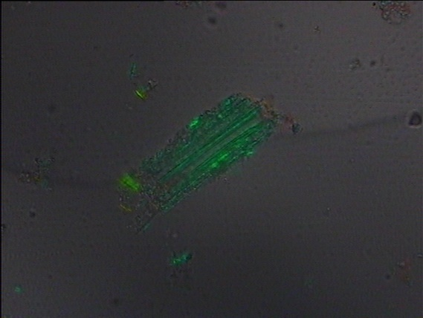

（-） （+）

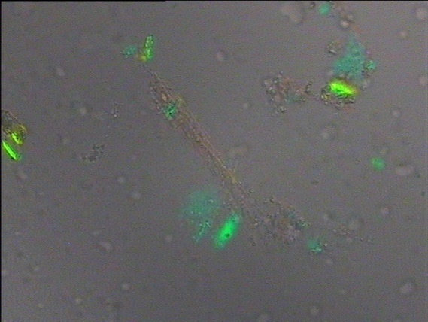 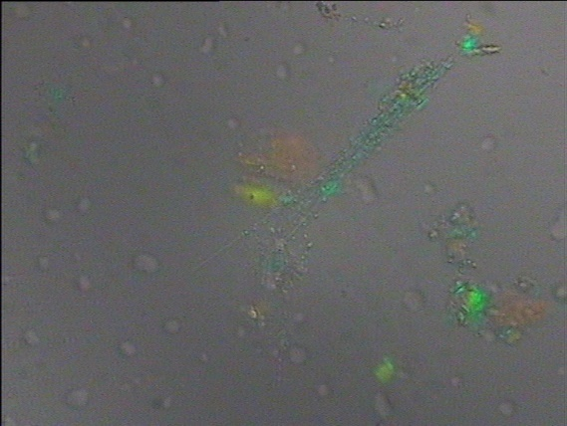

图B.4 阳起石的延性图片（放大倍数10×20）

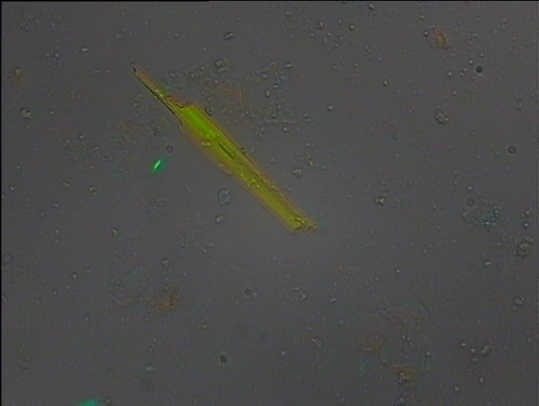 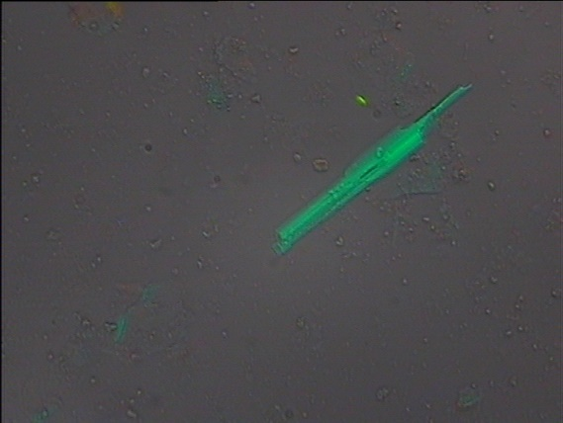

（-） （+）

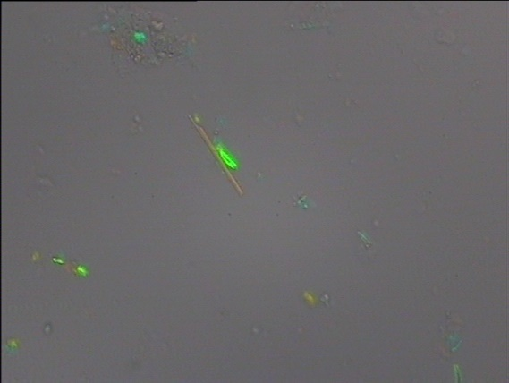 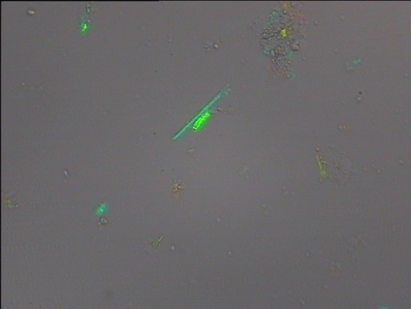

图B.5 透闪石的延性图片（放大倍数10×20）

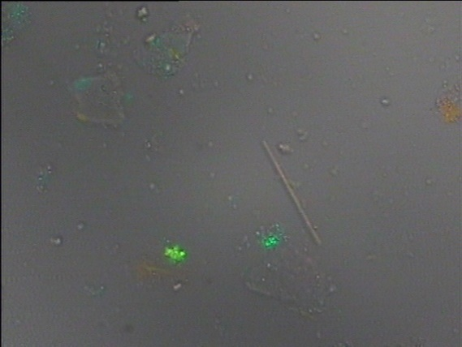 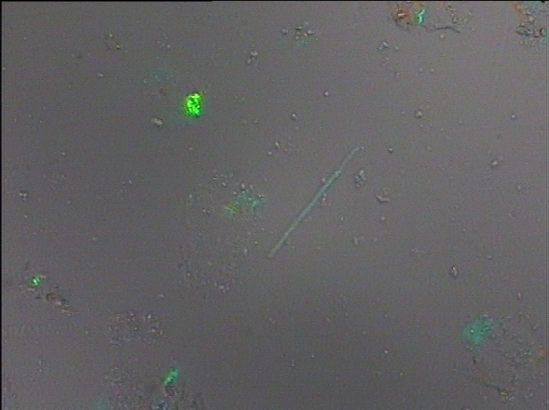

（-） （+）

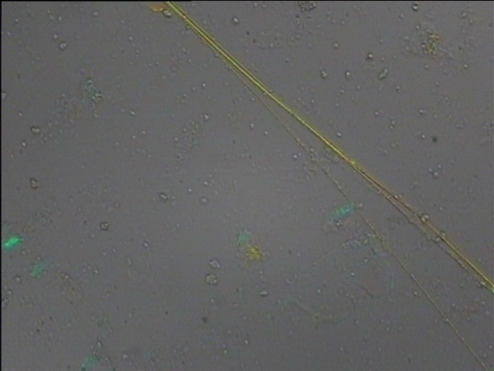 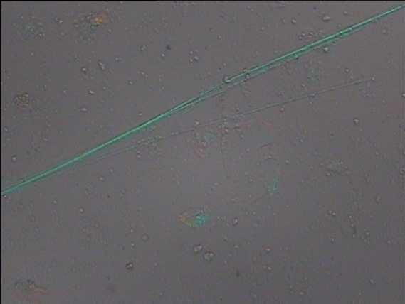

图B.6 直闪石的延性图片（放大倍数10×20）

附录C

扫描电子显微镜

C.1 扫描电子显微镜的技术要求

C.1.1 加速电压：0.5-20 kV，放大倍数25-50000。

C.1.2 二次电子分辨率：1.0 nm(15 kV)，2.0 nm(1 kV)。

C.1.3 能谱：能量分辨率>100 eV。

C.2 能谱的观测指标

对纤维颗粒部位进行能谱分析，结果应含有石棉化学式中所有元素峰（不计氢），且无明显铝、钾峰。扫描电子显微镜下各类石棉的典型图像和能谱分析结果见图C.1-图C.6。

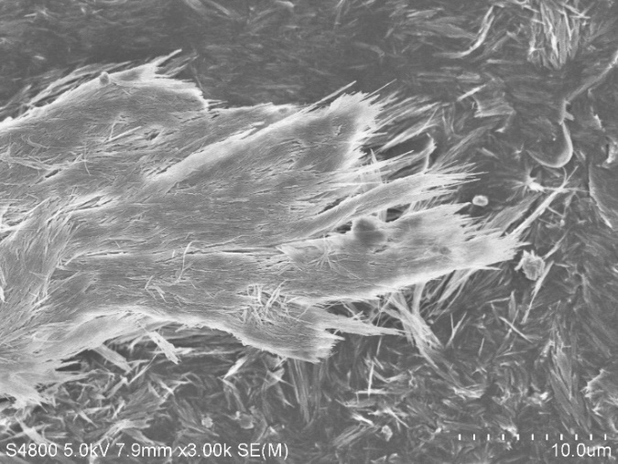 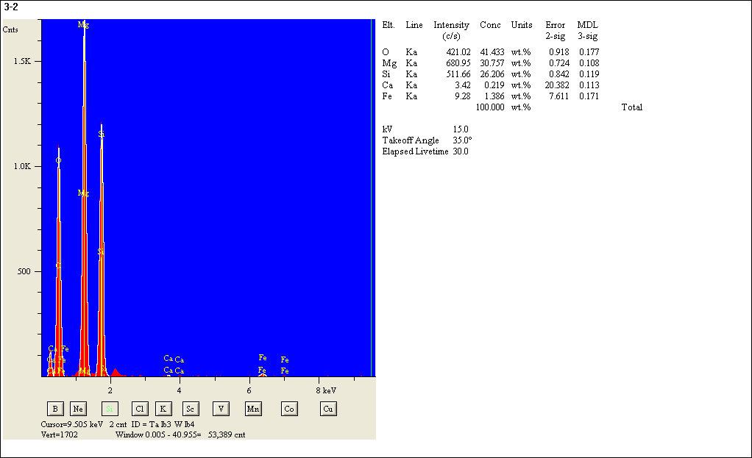

图C.1 温石棉扫描电镜图和纤维颗粒能谱分析结果

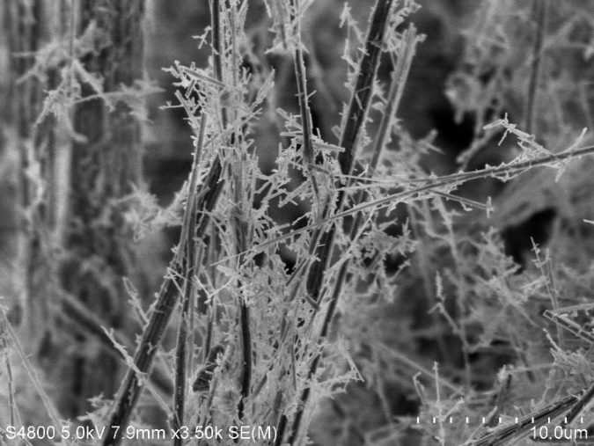 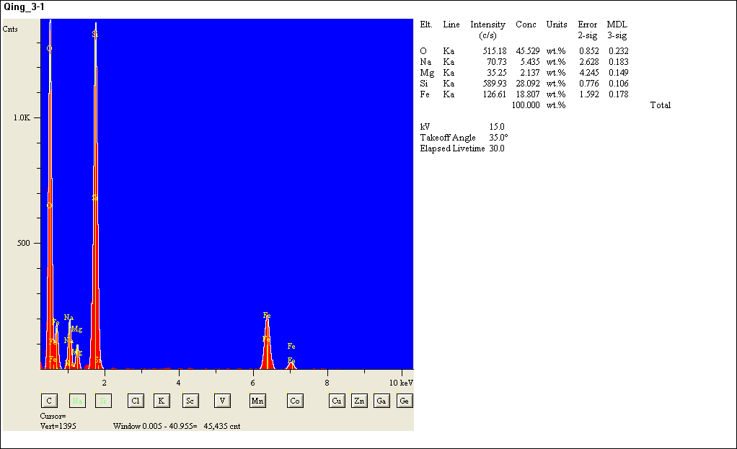

图C.2 青石棉扫描电镜图和纤维颗粒能谱分析结果

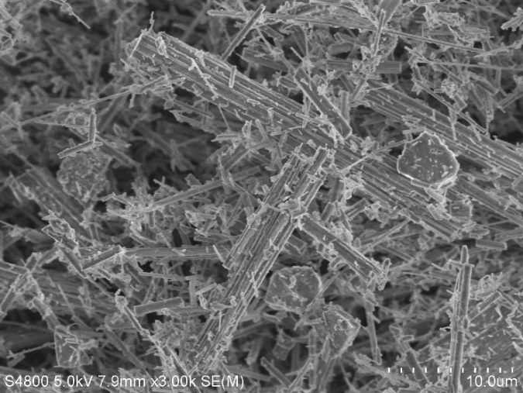 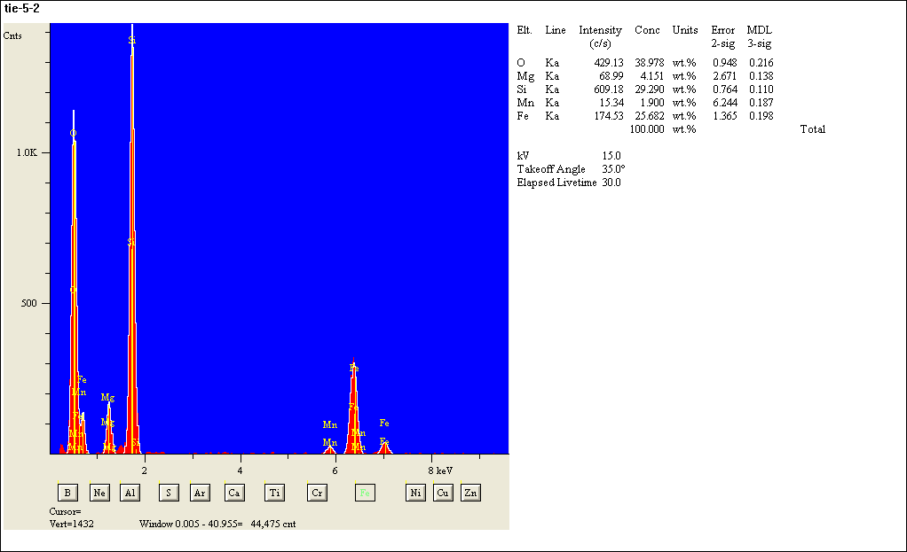

图C.3 铁石棉扫描电镜图和纤维颗粒能谱分析结果

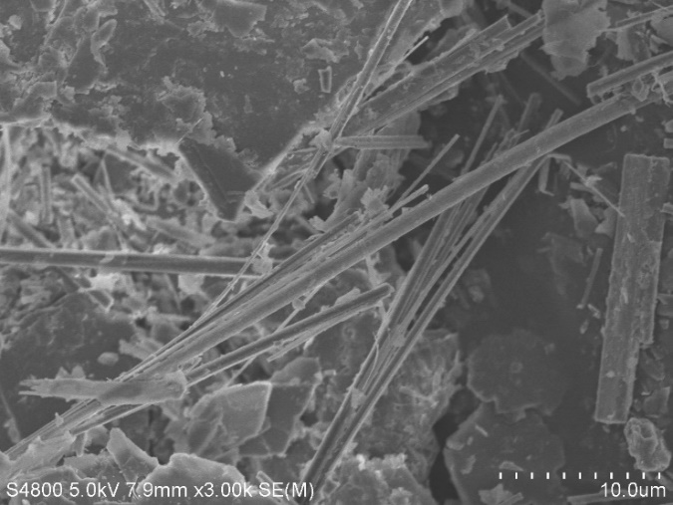 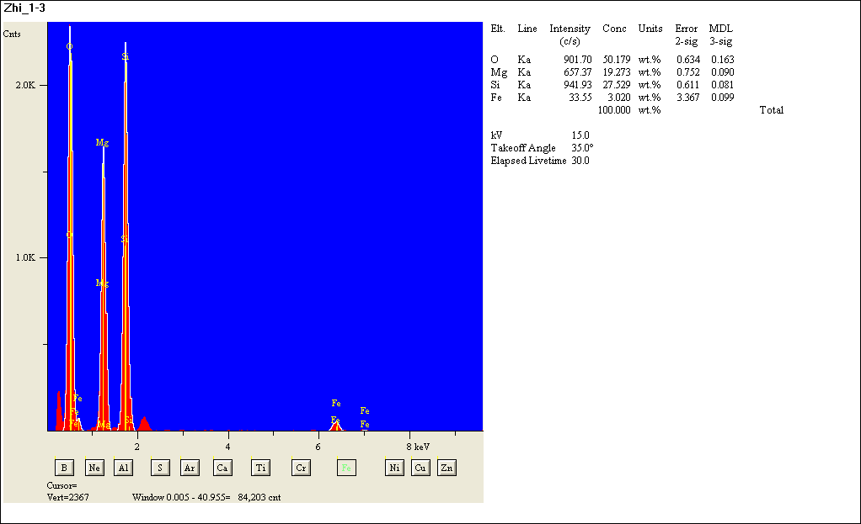

图C.4 直闪石扫描电镜图和纤维颗粒能谱分析结果

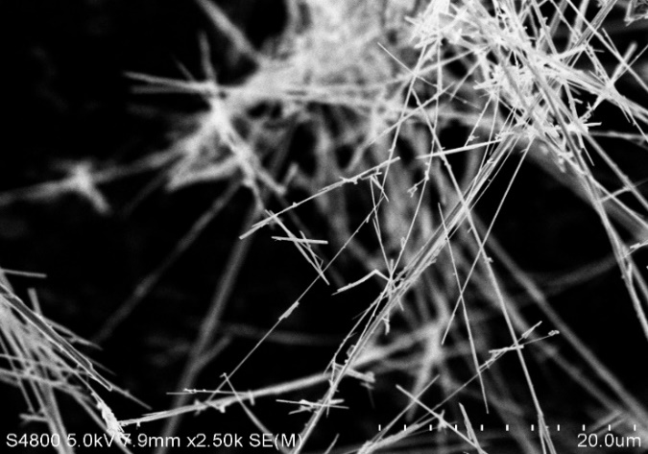 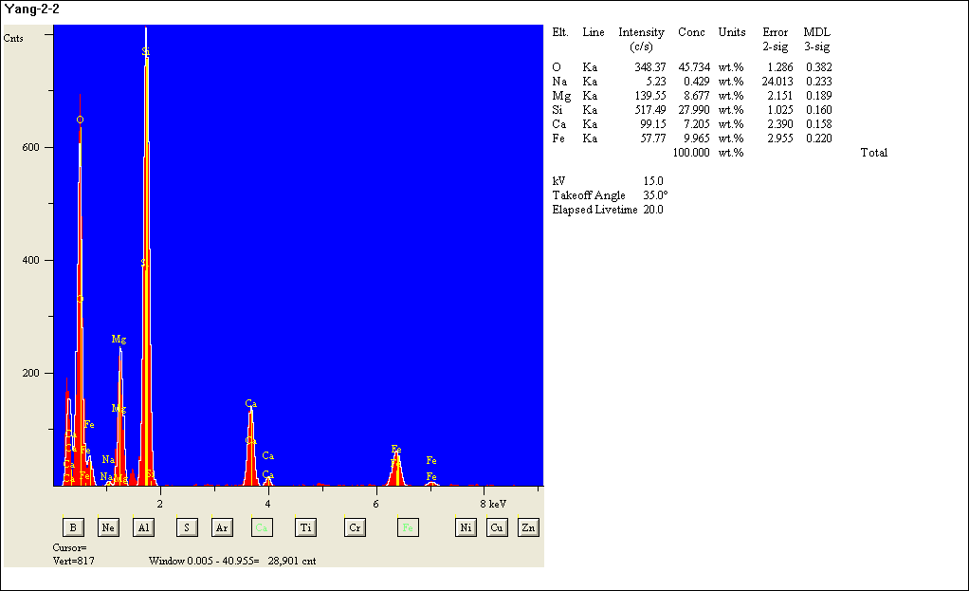

图C.5 阳起石扫描电镜图和纤维颗粒能谱分析结果

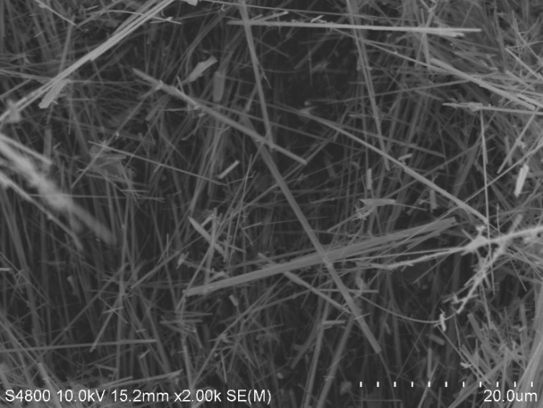 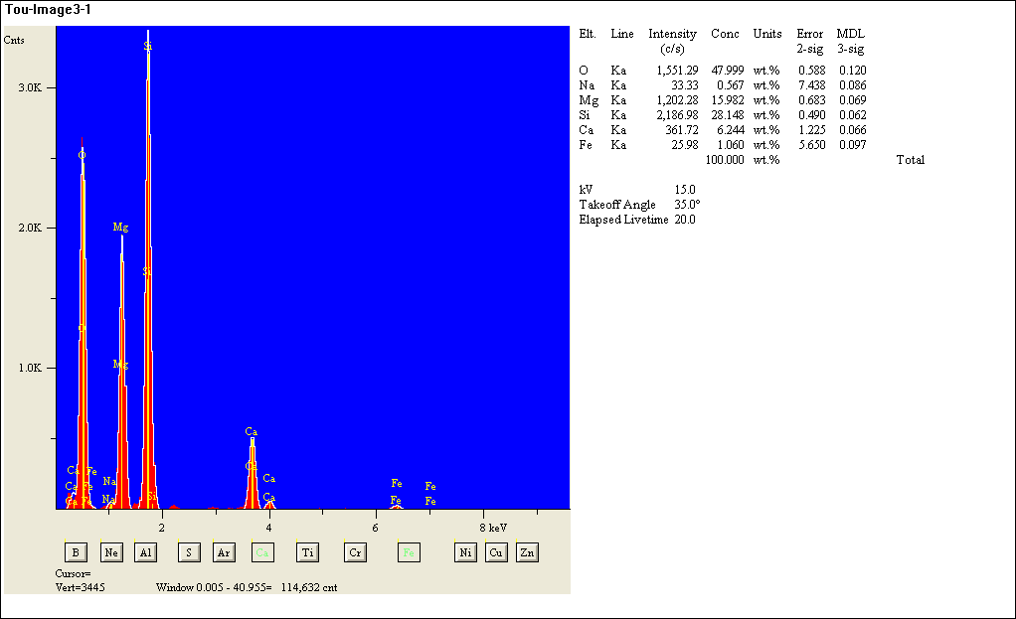

图C.6 透闪石扫描电镜图和纤维颗粒能谱分析结果

附录D

X射线衍射仪

D.1 X射线衍射仪的技术要求

D.1.1 多晶X射线衍射仪。

D.1.2 测角仪测角准确度优于0.02°(2θ)。

D.1.3 仪器分辨率优于60%。

D.1.4 综合稳定率优于±1%。

表D.1 各类型石棉定量用衍射峰

|  |  |  |
| --- | --- | --- |
| 石棉种类 | 2*θ*/(°) | *d*/10-10m |
| 温石棉 | 12.01 | 7.36 |
| 铁石棉 | 10.60 | 8.34 |
| 青石棉 | 10.64 | 8.31 |
| 直闪石 | 10.61 | 8.33 |
| 阳起石 | 10.49 | 8.42 |
| 透闪石 | 10.55 | 8.38 |

注：阳起石和直闪石的最强衍射峰受滑石粉峰的干扰，因此定量用衍射峰均未选择其最强衍射峰。

化妆品中石棉的检测方法（征求意见稿）起草说明

为加强化妆品的监督管理，进一步提高化妆品使用安全性，中国食品药品检定研究院组织开展了化妆品中石棉测定方法的研究修订工作。现就起草工作有关情况说明如下：

一、起草原则

石棉属于I类致癌物，是化妆品禁用组分，可能由滑石粉带入化妆品中。近年来，美国FDA多次在爽身粉、眼影、沐浴露中检出石棉并通报和处罚，引起全球广泛关注。婴儿爽身粉中使用滑石粉较多，需重点监控相关安全风险。

《化妆品安全技术规范》（2015年版）（以下简称《规范》）中收录的粉状化妆品及其原料中石棉测定方法，不能适应监管需求。

国际上石棉检测方法多源于建筑材料、防火制品等领域，国内部分方法在借鉴这些方法的同时，未能考虑到待测化妆品中大量存在滑石粉，对石棉鉴别干扰更大的特点。且化妆品中出现石棉的可能含量较上述领域更低，但作为面向所有人群的安全保障，要求达到的检测灵敏度更高。本次方法修订中，对国内外石棉检测标准的适用基质、检测中易遇到的干扰物质、检测手段的共用逻辑等进行了具体的研读和比较，最终在定性方法中，去除了X射线衍射这一易受滑石粉干扰、在化妆品检测中灵敏度和准确度受限的手段，选取显微观测法这一更灵敏、不易受本底干扰的检测手段，即以检测的灵敏度为优先考虑内容。石棉的检测在技术上涉及较多的无机矿物学内容，仪器设备亦与化妆品检测人员常用仪器不同，在显微观测部分，力图避免引入较多的矿物学术语和概念，使方法便于推广应用。

二、起草过程

在修订过程中，首先研究和比较了国内外涉及石棉检测的各方法的技术路线，辨别其与化妆品中石棉检测需求的共同与差异之处。与原方法的起草专家进行了座谈和研讨，听取了方法修订的建议，结合实际操作中的经验，初步形成了方法初稿。结合大批量检测中各类基质对X射线衍射、偏光显微镜等可能产生的的干扰，对形成的方法进行了完善，最终形成方法文本。方法验证单位选取了原方法起草专家所在单位国家建筑质量院（现名称国检测试控股集团北京科技有限公司）在内的3家单位。2023年3月收到全部方法验证报告，从验证报告看可以达到预期的检出浓度和定量浓度等方法学指标。

三、与我国已有相关标准的关系

我国石棉的检测方法主要有GB/T 23263-2009制品中石棉含量测定、SN/T 2649-2010进出口化妆品中石棉的测定、GB/T 33395-2016涂料中石棉的测定，以及中国药典四部滑石粉项下滑石粉中石棉的测定。这些检测方法在检测路径上基本参照了国际方法中X衍射初检-阳性者使用显微镜确认的路径。其中SN/T 2649-2010和GB/T 33395-2016法所使用的显微镜确认手段，在偏光显微镜之外，已引入了扫描电镜，技术趋势与国外方法相同。但GB/T 23263-2009与GB/T 33395-2016适用基质为制品和涂料，其样品处理过程中粉碎、离心等前处理方式以及残渣率等指标不适用于化妆品基质。

本方法修订时，在一些具体技术指标上参考了上述方法中共性的或适用于化妆品基质的部分，如使用灰化处理除去有机成分，使用甲酸溶液处理进一步去除碳酸盐干扰（GB/T 23263-2009）等，特别是程序升温灰化的前处理方式，主要针对含有机物较多的化妆品样品，以扩充方法的适用范围。在石棉的显微形态判定标准方面，参考了药典和BS ISO 22262-1:2012中的规定，因二者描述相同，且在上述几个方法中最为简洁和易理解；在偏光显微镜下的光学特征判断上，较多参考了GB/T 33395-2016法的规定。

目前，国内方法和国际方法均未给出石棉的检出限或检出浓度。为了解决这一问题，本次修订过程中，对方法的技术路线做了较大的调整。一是鉴于X射线衍射灵敏度不及显微观测，滑石粉和绿泥石、云母等常见化妆品原料在石棉特征衍射峰附近均形成干扰，并且在化妆品领域，待测物中滑石粉含量高，石棉含量低，更易出现基质滑石粉峰掩蔽石棉峰的情况，X射线衍射出现假阴性和假阳性的情况很多。因此，参考了EPA/600/R-93/116，BS ISO 22262-1:2012的技术路线，不再使用X射线衍射作为初筛手段，而是使用显微镜检测定性，为了强化定性的准确性，使用了偏光显微镜-扫描电镜组合的方式。X射线衍射法仅作为需进行定量时的附加方法，不再负责定性判断。由于方法验证中已确认了使用偏光显微镜可检出石棉含量为0.1%，但X射线衍射仅能检出1%的石棉，因此，参考JAS-A-1481-2008方法，明确了在偏光显微镜检出石棉的情况下，不论X射线衍射是否检出石棉峰，均可判定含有石棉，使出具报告的逻辑完整。

四、与《规范》中原方法的对比情况

本次方法修订后，与《规范》原方法相比变化较大，现将主要变化说明如下：

1.术语和定义：根据石棉检测的国际标准方法及毒理学研究文献，修订了石棉的分子式和名称。

（1）原标准温石棉的分子式有误，已修正；

（2）原标准使用镁铁闪石名称。经调研，镁铁闪石英文为Cummingtonite，分子式(Fe，Mg)7[Si4O11]2(OH)2，其中含Fe7[Si4O11]2(OH)2分子高于60%者称为铁闪石，英文为amosite，二者在X射线衍射数据库中属不同项下，毒理学研究文献中也以amosite作为研究对象，因此，修订后不再使用镁铁闪石的名称，均明确列为amosite或铁闪石；

（3）原标准使用兰闪石名称，经调研，当兰闪石表现为纤维状外观特征时称作[青石棉](https://baike.baidu.com/item/%E9%9D%92%E7%9F%B3%E6%A3%89)，多数标准中也以青石棉取代兰闪石的叫法，因此名称修订为青石棉。

2.灰化温度和时间。国内多数标准采用450°C，1 h的灰化时间，但是国外ISO 22262 标准明确指出样品在485°C下灰化约10 h可去除有机成分，这可作为较详细的借鉴。考虑高温炉控温精度，本方法把温度规定为465°C。考虑到乳液、蜡基化妆品中水分和有机成分含量较建筑制品等领域更高，为避免直接升温带来的样品沸腾、喷溅和灰化不完成，本方法建立了升温程序，并维持较长的灰化时间。考察了多批化妆品样品的升温-失重曲线后，确定在465°C维持4 h可达到较好灰化效果。

3.石棉纤维判定的长径比和尺寸要求。原方法对石棉的认定标准为长径比>3， SN/T 2649-2010、GB/T 23263-2009、GB/T 33395-2016等方法的显微镜部分也采用长径比>3作为判定为石棉的必要条件之一。而我国药典和ISO 22262对于石棉纤维的形态认定均为长径比>20或长于5 µm的细针状纤维；(CTFA) J4-1 Method (1976)方法中认定条件为长径比>5。EPA/600/R-93/116描述的各类型石棉的长宽比均>10:1。在石棉毒理学研究的相关书籍中，描述了石棉纤维单体直径一般在20 nm-40 nm之间，长度多长于10 µm，并指出石棉的致癌性随直径增长而增加，生物组织中发现的石棉纤维一般都在5 µm以上，常用的暴露剂量指标为每立方厘米中5 mm以上纤维的数量。我们在对实际样品开展检测过程中发现，爽身粉原料含有云母的，在显微镜下会观察到众多的细棒状云母颗粒，符合长径比>3的要求，成为干扰。综合上述数据和实际样品检测情况，修订中从严制订了判定标准，即采纳药典和ISO 22262的规定，从原标准的长径比>3，修订为长径比>20，并附加了众多形态学的特征描述。

4.前处理中过筛、研磨等操作。多数标准中给出了需研磨和过筛，有的要求边研磨边过筛，以免过度研磨破坏晶型，影响显微观测和X衍射响应。经分析，上述要求过筛的方法多为针对建筑材料等大块样品，研磨和过筛的意图在于得到均匀的粉末状样品。而化妆品样品本身即为良好分散形态，高温处理后简单研磨即可达到良好的粉末状，且边过筛边研究的操作难度较大，样品损耗、堵塞筛孔等现象很常见，故首次报审版中删去了过筛操作。首次上会评审时专家建议增加过筛的内容，因此在本次报批版中恢复了此部分内容，同时注明避免过度研磨，以希望操作者适度掌握。

5.随着检测路线的调整，X射线衍射不再做为初筛方法，删去了原方法中X射线衍射峰位表，新方法中仅在附录中给出不易受滑石粉干扰的吸收峰用于定量，略去了其它较弱而无检测意义的峰。

6.细化了偏光显微镜的操作条件，增加了光学形态特征指标。增加了扫描电镜和能谱的操作和形态、元素指标。

五、国际相关标准情况

1976年开始，化妆品行业采用化妆品、卫浴和香料协会建立的（CTFA）J4-1方法对滑石粉原材料进行自愿石棉测试。制药业的滑石供应商使用类似的方法证明滑石符合美国药典（USP）关于“无石棉”的要求。这两种方法都依赖于使用X射线衍射（XRD）或红外（IR）光谱，呈阳性者使用偏振光显微镜（PLM）确认。此两种方法在特异性和敏感性方面存在公认的缺陷，但至今仍是化妆品领域检测石棉的标准方法。

除CTFA J4-1（1976）法外，国际上对于石棉的检测方法主要有NIOSH 9000 1994，JAS-A-1481-2008，EPA/600/R-93/116，BS ISO 22262-1:2012。这几种方法针对建筑材料、防火制品等领域建立，其中后二者的技术路线已调整为使用偏光显微镜或扫描电镜检测，将X射线衍射法作为确认或定量的候补，在一定程度上提高了灵敏度。其中JAS-A-1481-2008方法还明确了在偏光显微镜检出石棉的情况下，不论X射线衍射是否检出石棉峰，均可判定含有石棉。

六、实验室验证情况

本方法形成后，邀请3家实验室进行了方法验证，分别是国家建筑质量院（原方法起草单位，现名称为国检测试控股集团北京科技有限公司）、广东省药品检验研究院、深圳市药品检验研究院。

验证工作涉及爽身粉、防晒乳液、彩妆三类化妆品前处理，石棉的定性和定量测定。因难以获取各种石棉含量已知的阳性样品，方法验证主要通过对加标样品开展检测。为确保公正性，我们向3家验证单位均发入了三种基质和6种石棉单标，由验证单位自行制备3种基质、6种石棉、2加标水平样品，共36份，并附有验证说明。

从3家单位提供的结果来看，方法可达到预期的指标：

1.对3种基质，0.1%水平加标的6种石棉均可由偏光显微镜检出，且X射线衍射不能全部检出；

2.对3种基质，1%水平加标的6种石棉均可由X射线衍射定量，但加收率变动较大。见表1。因石棉的准确定量较为困难，且其监管属性为不得检出，上述加标回收率基本可满足监管需求。

表1 1%含量水平加标的检测回收率

|  |  |  |  |  |  |  |  |  |  |
| --- | --- | --- | --- | --- | --- | --- | --- | --- | --- |
|  | 深圳院 | | | 建筑质量研究院 | | | 广东院 | | |
|  | 粉状 | 膏霜 | 块状 | 粉状 | 膏霜 | 块状 | 粉状 | 膏霜 | 块状 |
| 温石棉 | 102.92% | 93.11% | 97.94% | 110% | 120% | 120% | 和绿泥石峰重叠，无法计算 | | |
| 铁石棉 | 17.09% | 16.55% | 12.99% | 10% | 40% | 30% | 40% | 80% | 220% |
| 青石棉 | 80.63% | 71.41% | 66.59% | 100% | 100% | 100% | 200% | 250% | 680% |
| 透闪石石棉 | 53.30% | 46.36% | 57.63% | 120% | 250% | 110% | 140% | 380% | 740% |
| 阳起石石棉 | 76.42% | 71.20% | 71.77% | 120% | 200% | 110% | 200% | 300% | 860% |
| 直闪石石棉 | 78.96% | 标准品不足，未开展加标 | | 90% | 标准品不足，未开展加标 | | 未检出 | 标准品不足，未开展加标 | |

七、需要说明的问题

1.关于是否通过分散染色和消光性来判定石棉种类的问题。从实验操作来说，偏光显微镜制样简单，启动迅速，使用1.550折射率的浸油，即可对6种石棉加标总质量分数为0.1%的样品达到准确的鉴别发现，初筛发现石棉的能力较强，在此基础上，需判断多色性、消光特性、延性符号等，这些特性需配合不同折射率浸油实现。因此，偏光显微镜制样部分，使用了1.55、1.62、1.69共3种不同折射率的浸油，按BS ISO 22262-1:2012表3-表5给出的数据，这3种折射率可涵盖6种石棉所需折射率。避免了需逐一尝试折射率浸油，导致此前发现的纤维颗粒难以再次观测到的实际问题。由于分散染色对浸油折射率的匹配要求更严格，所以未纳入分散染色特征要求。此外，文献公认偏光显微镜对石棉检测的特异性不及扫描电镜（见表2）。因此本方法中，使用偏光显微镜上样和视野切换迅速、观测速度快的优势，以其作为发现石棉的初筛手段，在石棉的确认和分型上，选用了扫描电镜-能谱这一硬件要求高、观测效果好、人员经验要求低、结果易呈现和解读的手段。

表2 各种方式对石棉定性检测能力的比较

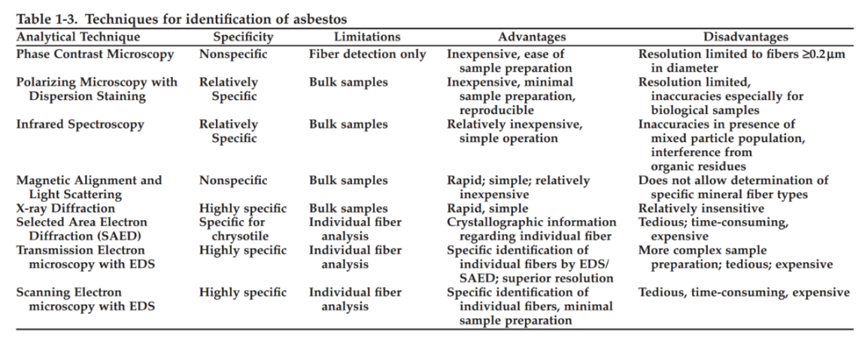

2.扫描电镜-能谱作为阳性复核指标的合理性。从标准物质证书、国际衍射数据中心（ICDD）数据库查询等方面，均可了解本方法涉及的6种石棉的元素种类基本是公认和确定的，虽然具体元素比例可随产地、取代情况等因素有一定浮动。耐高温+偏光显微镜下符合石棉纤维形态特征+扫描电镜下符合石棉纤维形态特征+纤维区域元素种类符合，可以完成定性判定石棉。ISO 22262、GB/T 33395-2016中，扫描电镜（透射电镜）与偏光显微镜的关系均为和/或，说明扫描电镜具备独立的定性或确证能力。

3.X射线衍射在检测路径中的位置。在石棉检测中，X射线衍射经常作为前置的初筛方法，但是经分析，这些方法多为非化妆品领域，在化妆品领域，由于检测的本底为滑石粉，情况有很大不同。首先是假阳性方面，建筑、涂料等领域的样品本底物很少含滑石粉，而需要检测石棉的化妆品则一定含有滑石粉。滑石粉在9.54°和28.7°左右有强烈的衍射峰，会掩蔽±0.5°范围内的峰，这对于最强衍射特征峰位于29°左右的直闪石和透闪石来说属于强干扰。GB/T 33395-2016的9.1.5.2条款规定：“如果在X射线衍射图中,没有出现任何石棉的特征行射峰或强度低于该位置上石棉参比样品的衍射峰强度,但样品中检测到有与石棉共生的矿物,则需要再用偏光显微镜法或/和扫描电镜能谱法进行判定样品中是否含有石棉”；10.1条款规定：“X射线衍射法未检测到石棉，且试样中未检测到与石棉共生的矿物，则判定该样品未检出石棉”；10.2条款规定：“X射线衍射法未检测到石棉，但是样中检测到与石棉共生的矿物，同时经偏光显微镜或/和扫描电镜能谱法鉴定，该矿物不符合石棉特征，则判定该样品未检出石棉”。上述三个条款的规定，充分证明了共生本底物（含滑石粉）的存在使得X衍射结果不再适合石棉的定性检测。其次是假阴性方面。修订过程中，向灰化后的干基中分别加入干基重量1%的石棉标样，进行X射线衍射扫描，实测定量限与ISO 22262、SN/T2649等描述一致，因石棉各类而异（见表3），保守值为1%；向灰化后的干基中加入干基重量0.1%的混合石棉标样，偏光显微镜初筛可达到0.1%以下的灵敏度。

表3 X射线衍射对加标样品实测的信噪比

|  |  |  |
| --- | --- | --- |
|  | 2θ | 1%加标的信噪比 |
| 温石棉 | 12.02 | 13.8 |
| 青石棉 | 10.62 | 30.5 |
| 铁石棉 | 10.61 | 50.2 |
| 直闪石 | 10.74 | 11.2 |
| 透闪石 | 10.43 | 18.7 |
| 阳起石 | 10.51 | 30.1 |

上述分析在JAS-A-1481-2008方法上也可以得到支持，JAS-A-1481-2008法使用X射线衍射初筛，其适用范围为建筑材料，并特别指出了不适用于可能含有石棉的天然矿物或由此类天然矿物制成的任何产品。此外，检测路径显示，在偏光显微镜检出石棉的情况下，不论X射线衍射是否检出石棉峰，均可判定含有石棉。由此可见，X射线衍射在特异性和灵敏度方面均不及偏光显微镜。这是本方法将X射线衍射仅作为定量方法的原因所在。

4.定量方式及K值的确定。考虑到石棉为不得检出物质，且在定量检测中，标准物质难以获得、标准物质之间差异、基质干扰、多种石棉在样品中混合出现、分布不均等都会对定量准确性产生很大影响，客观上难以准确定量，因此定量环节以简化为主，采用简易、不消耗标准物质的K值法。

修订过程中实际检测了6种石棉的K值，但因为标准品纯度多为80%和90%，且不同产地石棉的各项性质存在差异，难以用实测结果代表普遍情况。因此，同时查询了ICDD数据库的数据。但数据库中同一种石棉的K值也表现较大差异，个别石棉甚至无法在数据库中查询到K值，见表4。

表4 各类石棉K值的来源

|  |  |  |  |  |
| --- | --- | --- | --- | --- |
| 种类 | 2θ | 实测Ki | 数据库Ki | 备注 |
| 温石棉 | 12.02 | 0.68 | 0.86 | 数据库中仅有两个，主峰都不在12，按相对强度换算出K值，中位值为0.86 |
| 铁石棉 | 10.62 | 3.8 | 2.1 | 数据库中无法查询到Amosite的K值，经确认Grunerite与amosite含义相同。 |
| 青石棉 | 10.61 | 2.4 | 1.68 | 同上，经确认Crocidolite与 Riebeckite含义相同，可查询到的数据卡片的K值的中位值为1.68 |
| 直闪石* | 10.74 | 0.29 | 0.17 | 实测29.29度1.07，按相对强度换算出K值为0.29。数据库最强峰也为29.2度，按相对强度换算出K值，中位值为0.17 |
| 阳起石 | 10.43 | 1.58 | 1.27 | 最强衍射峰为10.4的卡片数据库的K值的中位值为1.27 |
| 透闪石 | 10.51 | 0.74 | 0.72 | 实测28.6度2.44，按相对强度换算出K值0.74。数据库中主强10.5者按相对强度换算K值，中位值为0.72 |

由上可见，在科学上难以给出统一和公认的K值，为避免由K值引起的争议，不提供统一的K值，由实验室自行测定。